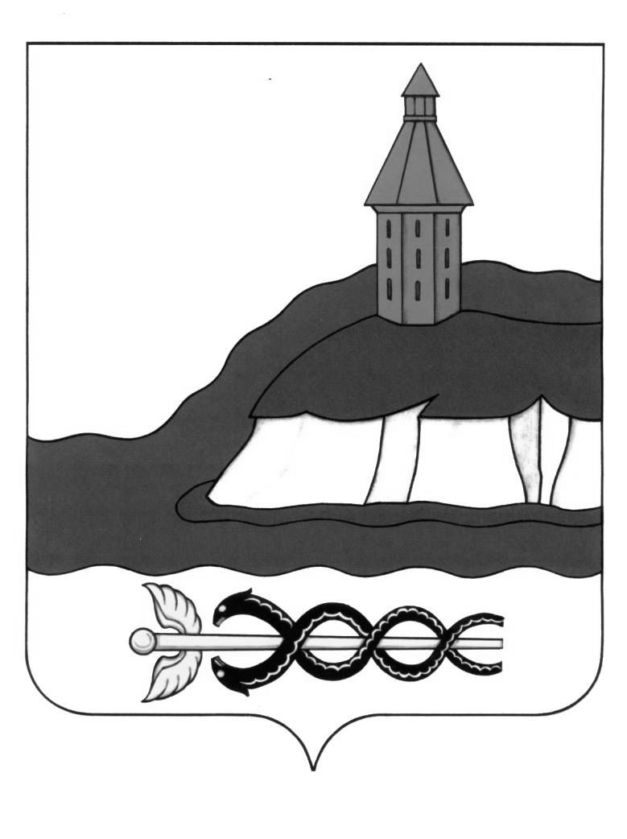

АДМИНИСТРАЦИЯ

КАЛАЧЕЕВСКОГО МУНИЦИПАЛЬНОГО РАЙОНА

ВОРОНЕЖСКОЙ ОБЛАСТИ

ПОСТАНОВЛЕНИЕ

от "08" августа 2021 г. № 813

г. Калач

О внесении изменений в постановление администрации Калачеевского муниципального района Воронежской области от 25.05.2020 г. №323

В соответствии с Градостроительным кодексом РФ, в целях приведения нормативных правовых актов администрации в соответствии с действующим законодательством администрация Калачеевского муниципального района Воронежской области п о с т а н о в л я е т:

1. Внести следующие изменения в постановление администрации Калачеевского муниципального района от 25.05.2020 года № 323 «Об утверждении административного регламента администрации Калачеевского муниципального района Воронежской области по предоставлению муниципальной услуги «Предоставление разрешения на строительство» (в редакции постановление от 24.11.2020 года № 731):

1.1. Пункт 2.8. административного регламента добавить подпунктом следующей редакции:

«- основанием для отказа в выдаче разрешения на строительство является также поступившее от органа исполнительной власти субъекта Российской Федерации, уполномоченного в области охраны объектов культурного наследия, заключение о несоответствии раздела проектной документации объекта капитального строительства предмету охраны исторического поселения и требованиям к архитектурным решениям объектов капитального строительства, установленным градостроительным регламентом применительно к территориальной зоне, расположенной в границах территории исторического поселения федерального или регионального значения. В случае, если строительство, реконструкция объекта капитального строительства планируются на территории, в отношении которой органом местного самоуправления принято решение о комплексном развитии территории, основанием для отказа в выдаче разрешения на строительство также является отсутствие документации по планировке территории, утвержденной в соответствии с договором о комплексном развитии территории (за исключением случаев самостоятельной реализации Российской Федерацией, субъектом Российской Федерации или муниципальным образованием решения о комплексном развитии территории застройки или реализации такого решения юридическим лицом, определенным в соответствии с настоящим Кодексом Российской Федерацией или субъектом Российской Федерации)";

1.2. Пункт 3.7.2. административного регламента изложить в следующей редакции:

«3.7.2. Основанием для отказа во внесении изменений в разрешение на строительство является:

1) отсутствие в уведомлении о переходе прав на земельный участок, права пользования недрами, об образовании земельного участка реквизитов документов, или отсутствие правоустанавливающего документа на земельный участок, либо отсутствие документов, в случае поступления заявления о внесении изменений в разрешение на строительство, кроме заявления о внесении изменений в разрешение на строительство исключительно в связи с продлением срока действия такого разрешения;

2) недостоверность сведений, указанных в уведомлении о переходе прав на земельный участок, права пользования недрами, об образовании земельного участка;

3) несоответствие планируемого размещения объекта капитального строительства требованиям к строительству, реконструкции объекта капитального строительства, установленным на дату выдачи градостроительного плана образованного земельного участка. При этом градостроительный план земельного участка должен быть выдан не ранее чем за три года до дня направления уведомления.

4) несоответствие планируемого размещения объекта капитального строительства требованиям к строительству, реконструкции объекта капитального строительства, установленным на дату выдачи представленного для получения разрешения на строительство или для внесения изменений в разрешение на строительство градостроительного плана земельного участка в случае поступления заявления о внесении изменений в разрешение на строительство, кроме заявления о внесении изменений в разрешение на строительство исключительно в связи с продлением срока действия такого разрешения. В случае представления для внесения изменений в разрешение на строительство градостроительного плана земельного участка, выданного после получения разрешения на строительство, такой градостроительный план должен быть выдан не ранее чем за три года до дня направления заявления о внесении изменений в разрешение на строительство;

5) несоответствие планируемого объекта капитального строительства разрешенному использованию земельного участка и (или) ограничениям, установленным в соответствии с земельным и иным законодательством Российской Федерации и действующим на дату принятия решения о внесении изменений в разрешение на строительство. или в случае поступления заявления застройщика о внесении изменений в разрешение на строительство, кроме заявления о внесении изменений в разрешение на строительство исключительно в связи с продлением срока действия такого разрешения;

6) несоответствие планируемого размещения объекта капитального строительства требованиям, установленным в разрешении на отклонение от предельных параметров разрешенного строительства, реконструкции, в случае поступления заявления застройщика о внесении изменений в разрешение на строительство, кроме заявления о внесении изменений в разрешение на строительство исключительно в связи с продлением срока действия такого разрешения;

7) наличие у уполномоченных на выдачу разрешений на строительство федерального органа исполнительной власти, органа исполнительной власти субъекта Российской Федерации, органа местного самоуправления, Государственной корпорации по атомной энергии "Росатом" или Государственной корпорации по космической деятельности "Роскосмос" информации о выявленном в рамках государственного строительного надзора, государственного земельного надзора или муниципального земельного контроля факте отсутствия начатых работ по строительству, реконструкции на день подачи заявления о внесении изменений в разрешение на строительство в связи с продлением срока действия такого разрешения или информации органа государственного строительного надзора об отсутствии извещения о начале данных работ, если направление такого извещения является обязательным, в случае, если внесение изменений в разрешение на строительство связано с продлением срока действия разрешения на строительство. В этом случае уполномоченные на выдачу разрешений на строительство федеральный орган исполнительной власти, орган исполнительной власти субъекта Российской Федерации, орган местного самоуправления обязаны запросить такую информацию в соответствующих органе государственной власти или органе местного самоуправления, в том числе с использованием единой системы межведомственного электронного взаимодействия и подключаемых к ней региональных систем межведомственного электронного взаимодействия;

8) подача заявления о внесении изменений в разрешение на строительство менее чем за десять рабочих дней до истечения срока действия разрешения на строительство.

1.3. Пункт 3.7. административного регламента добавить подпунктом 3.7.4. следующей редакции:

«3.7.4. В течение пяти рабочих дней со дня принятия решения о прекращении действия разрешения на строительство или со дня внесения изменений в разрешение на строительство уполномоченными на выдачу разрешений на строительство федеральным органом исполнительной власти, органом исполнительной власти субъекта Российской Федерации, органом местного самоуправления, Государственной корпорацией по атомной энергии "Росатом" или Государственной корпорацией по космической деятельности "Роскосмос" указанные органы, организация, государственная корпорация уведомляют о таком решении или таких изменениях:

1) федеральный орган исполнительной власти или орган исполнительной власти субъекта Российской Федерации, осуществляющие государственный строительный надзор при строительстве, реконструкции объекта капитального строительства, действие разрешения на строительство которого прекращено или в разрешение на строительство которого внесено изменение;

2) орган регистрации прав;

3) застройщика в случае внесения изменений в разрешение на строительство.».

2. Настоящее постановление подлежит опубликованию в Вестнике муниципальных правовых актов Калачеевского муниципального района Воронежской области, и распространяется на правовые отношения, возникшие с 01.01.2021 года.

3. Контроль за исполнением настоящего постановления возложить на заместителя главы администрации Калачеевского муниципального района Самойленко А.Г.

|  |  |  |
| --- | --- | --- |
| Глава администрации  Калачеевского муниципального района |  | Н.Т. Котолевский |